Министерство образования Тверской области
ГБОУ СПО «Ржевский колледж»
Методическая разработка открытого занятия

по дисциплине:
«Информационные технологии»

Тема урока: «Виды компьютерной графики»
Преподаватель: Лякина И.И.
Ржев, 2014 г.
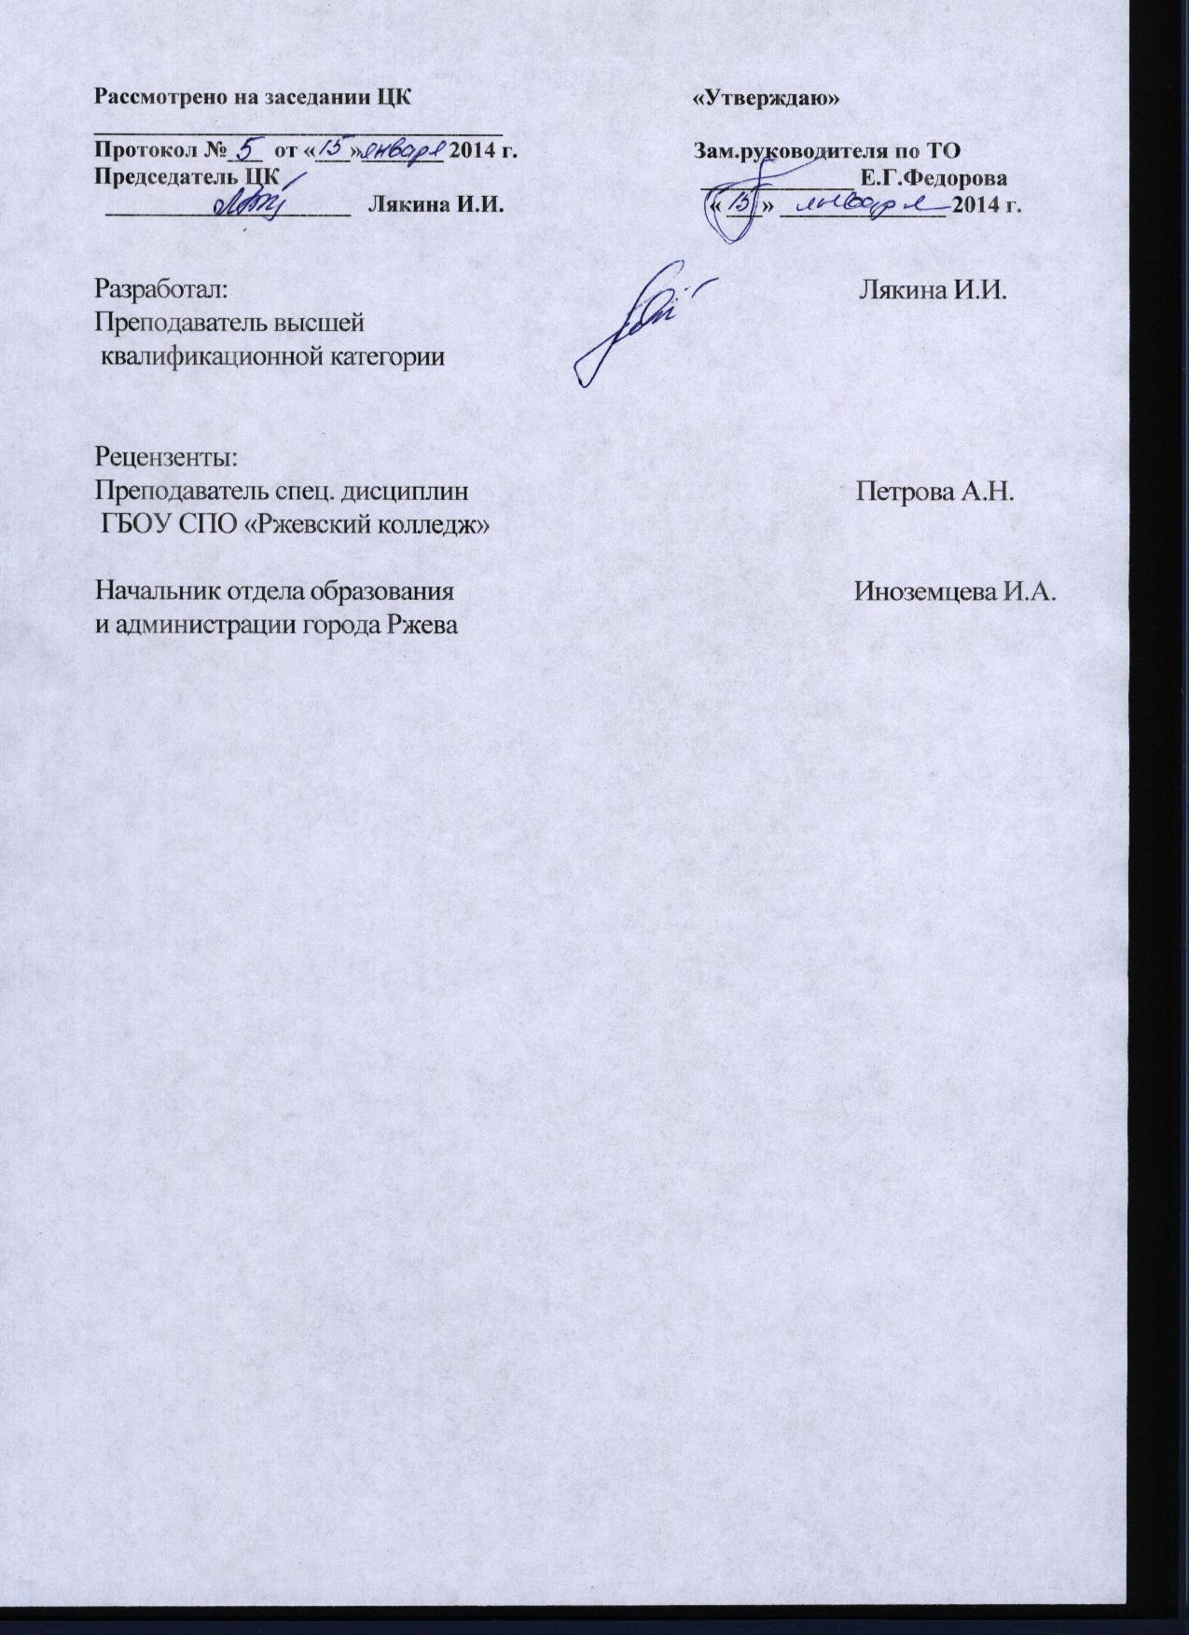

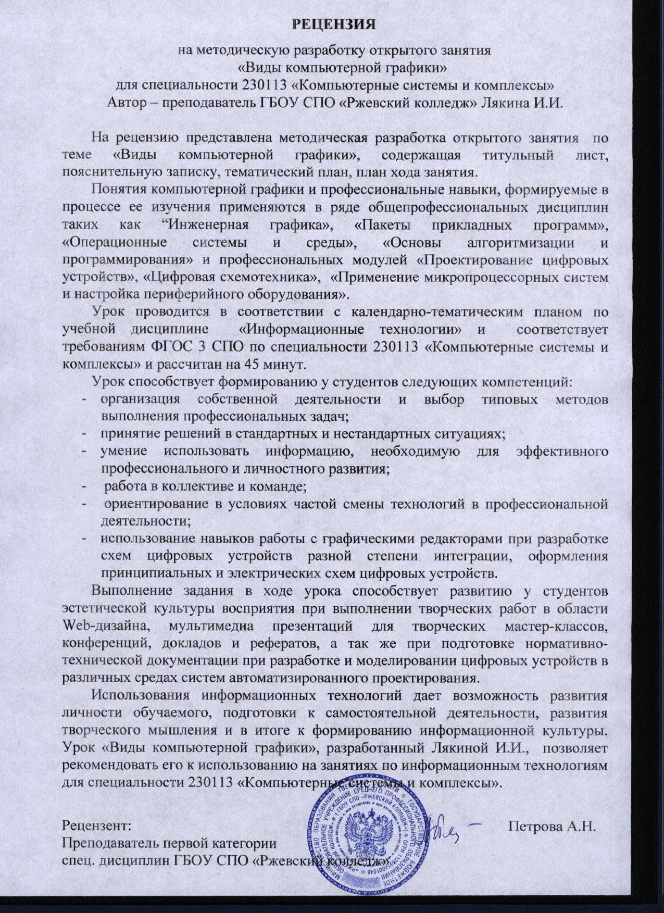
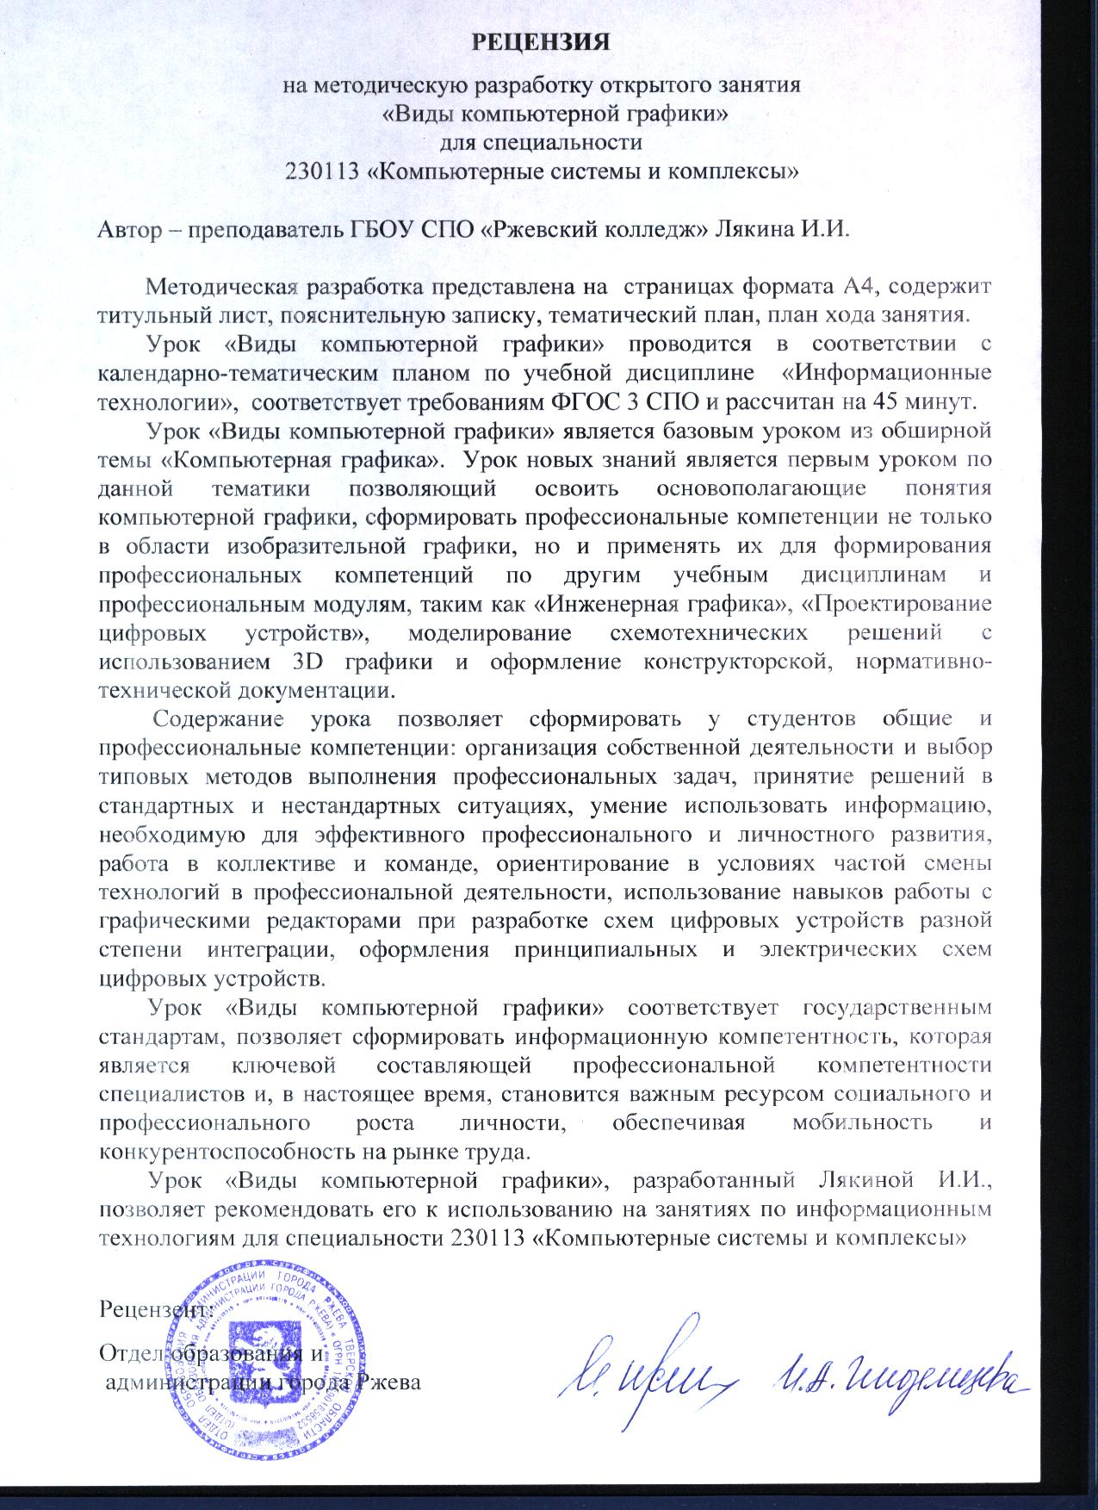
Пояснительная записка

В качестве открытого урока было выбрано занятие по теме: «Виды компьютерной графики». Урок предназначен для студентов второго курса, рассчитан на 45 минут и проводится в рамках учебной дисциплины «Информационные технологии» по специальности 230113 «Компьютерные системы и комплексы». Урок разработан в соответствии с требованиями федерального государственного образовательного стандарта среднего профессионального образования по специальности 230113 «Компьютерные системы и комплексы» и проводится в соответствии с рабочей программой по учебной дисциплине «Информационные технологии» при изучении раздела «Компьютерная графика».
Учебная дисциплина «Информационные технологии» относится к общепрофессиональным дисциплинам, имеет практическую направленность и проводится в тесной взаимосвязи с другими общепрофессиональными дисциплинами. Изучение этой дисциплины позволяет студентам получить практические навыки обработки текстовой, графической и числовой информации, применять мультимедийные технологии обработки и представления информации, обрабатывать экономическую и статистическую информацию, используя средства пакетов прикладных программ. Дисциплина направлена на развитие исследовательской деятельности и с применением ЭВМ в качестве рабочего инструмента исследователя, привитие навыков практической работы с компьютером при решении некоторых производственных задач. В результате этого значительно возрастает интерес учащихся к дисциплине.
На выбор темы занятия повлияла значимость изучаемой темы, ее связь с другими дисциплинами: «Инженерная графика», «Пакеты прикладных программ», «Основы алгоритмизации и программирования», «Операционные системы и среды», «Периферийные устройства», «Архитектура ЭВМ и вычислительных систем», «Проектирование цифровых устройств». Организация занятия способствует формированию у студентов информационно-коммуникационных компетенций в области компьютерной графики. Владение информационно-коммуникационными компетенциями на данном этапе развития производства является одним из необходимых условий подготовки конкурентоспособного специалиста на рынке труда. Владение основами компьютерной графики в профессиональной деятельности современных специалистов по специальности «Компьютерные системы и комплексы» проявляется как имение работать со специализированными пакетами прикладных программ по специальности – программ для моделирования цифровых устройств, подготовки нормативно-технической документации. Знания и умения в области компьютерной графики способствуют развитию художественного вкуса и эстетического восприятия, необходимых при выполнении студентами и оформлении работ для конференций, мастер-классов, Web-дизайне и другой творческой деятельности.
Выполнение задания в ходе урока способствует формированию у студентов как профессиональных, так и общих компетенций, каких как, самоорганизованность, работа в группе, принятие решений в стандартных и нестандартных ситуациях, поиск и использование информации, необходимой для эффективного выполнения профессиональных задач, профессионального и личностного развития, ответственность за работу членов команды, за результат выполнения заданий.
Компьютерная грамотность и, в частности, владение компетенциями в области компьютерной графики способствует развитию личности обучаемого, подготовки к самостоятельной деятельности и развития творческого мышления.
Цель открытого занятия: формирование информационно-коммуникационных компетенций, повышение интереса студентов к изучению информационных технологий, к применению освоенных профессиональных компетенций при изучении других учебных дисциплин, и как следствие, более качественное усвоение нового материала.

Тематический план структурных элементов занятия по времени

 | Организационный момент. | 1 мин.
 | Постановка целей и задач урока | 4 мин.
 | Содержательная часть. | 6 мин.
 | Групповая работа | 20 мин.
 | Рефлексия. | 9 мин.
 | Подведение итогов. | 4 мин.
 | Информация о домашнем задании,  инструктаж по его выполнению | 1 мин.

Структурный план хода занятия
Преподаватель | Лякина Инна Ивановна  ГБОУ СПО «Ржевский колледж»
Учебная дисциплина | Информационные технологии
Курс | 2 курс
Тип урока | Урок освоения новых знаний и применение полученных компетенций.
Технология урока | Технология развития информационно-коммуникационно-технологической компетенции (ИКТ) в проблемной ситуации.
Тема | Виды компьютерной графики.
Цель | Достижение студентами предметных и метапредметных результатов.  Цели:  Обучающие: создать условия для расширения представления о видах задач по обработке информации, связанных с изменением формы ее представления за счет графики; акцентировать внимание на графических возможностях компьютера; развитие представлений о компьютере как универсальном устройстве работы с информацией.  Развивающие: создать условия для самоопределения; развивать умение слушать и выделять главное, запоминать; устанавливать связь между целью деятельности и ее результатом; понимание значения различных видов информации в жизни человека; формирование интереса к изучению информатики через творческие задания, стремление использовать полученные знания в процессе обучения другим предметам и в жизни;  Воспитательные: воспитывать самодисциплину, самоорганизованность, стремление к освоению профессиональных компетенций.  Метапредметные результаты:  Регулятивные: умение определять цели урока, уметь самостоятельно контролировать своё время, планировать пути достижения цели; находить рациональные способы работы  Познавательные: сравнивать объекты по заданным или самостоятельно определенным критериям; поиск и выделение необходимой информации; преобразование информации; структурирование знаний; поиск лишнего.  Коммуникативные: задавать вопросы; строить продуктивное взаимодействие со сверстниками; работа в группе; развитие ИКТ-компетентности.
Оборудование | Компьютеры с выходом в интернет, экран, проектор.
Использованные ресурсы:  - дидактические материалы  - ЭОР | Дидактические материалы:  Презентация «Компьютерная графика».  ЭОР:  - Федеральный центр информационно-образовательных ресурсов: Информационный интерактивный образовательный модуль на тему «Компьютерная графика» (ссылка)  - Федеральный центр информационно-образовательных ресурсов: Информационный интерактивный образовательный модуль на тему «Растровая и векторная графика» (ссылка)  - Единая коллекция  Цифровых образовательных ресурсов: Библиотека электронных наглядных пособий «Информатика» представляет собой сборник теоретических и практических материалов, учебных мультимедийных ресурсов на тему «Компьютерная графика» (ссылка)  - Тест. генератор онлайн-тестов на тему «Компьютерная графика»

№ | Этапы урока | Деятельность преподавателя | Деятельность студентов | Время, (в мин)
1 | Организационный момент. | Приветствие, проверка подготовленности к учебному занятию, организация внимания студентов. | Проверяют свою готовность к уроку. Настраиваются на учебную деятельность. | 1
2 | Постановка целей и задач урока. | Представление презентации №1 «Графические изображения»  Установление обратной связи (фронтальный опрос)  - Каким общим понятием можно определить содержимое слайдов данной презентации?  - Какова общая характеристика представленных изображений?  - Молодцы! Вы сформулировали тему нашего урока  (слайд презентации – Тема урока – Виды компьютерной графики)  Формулировка проблемы: Как научить компьютер рисовать?  Проблемный вопрос: Где можно встретить компьютерную графику?  Учебный вопрос: Что называется компьютерной графикой?  Учебный вопрос: Какие виды компьютерной графики существуют?  Учебный вопрос: Как компьютерная графика изменила мир?  Учебный вопрос: Какие форматы имеют графические файлы?  Таким образом, мы с Вами определили основные вопросы урока. | Отвечают на вопросы  Графические изображения.  Изображения выполнены с помощью компьютера.  (используется компьютерная графика)  Формулируют вопросы в тетради. | 4
3 | Содержательная часть. | «Я думаю, что чертеж очень полезное средство  против неопределенности слов».  (Лейбниц)  Сопровождает рассказ демонстрацией слайдов с фотографиями древних графических рисунков.  Близ испанской деревни Альтамира сохранилась пещера – жилище первобытного человека. Скалистые выступы на потолке очерчены линиями и покрыты краской. Это изображение бизонов.  Ранние формы графики были первыми попытками передачи информации об окружающем мире последующим поколениям. Они представляли собой своеобразный учебник жизни.  Люди начали рисовать задолго до того, как научились писать. В Сибири, в Кузнечном Алатау найден рисунок, возраст которого – 34 тысячи лет!  С тех пор прошли многие тысячи лет...  Мода на раскрашивание черно-белых фильмов и создание более  современных версий популярных сериалов, стала привычной и даже не удивляет. Современные Золушки и Русалочки получают вторую жизнь в совсем иных образах.  Графические возможности компьютера не могут не вызывать изумления.  Сопровождает рассказ показом слайдов презентации №2. «Компьютерная графика»  Графические объекты — это рисунки, картины, чертежи,  фотографии и другие графические изображения.  Компьютерная графика – это широкое понятие, обозначающее: 1) разные виды графических объектов, созданных или обработанных с помощью компьютера; 2) область деятельности, в которой компьютеры используются как инструменты создания и обработки графических объектов.  Виды компьютерной графики: растровая, графическая и фрактальная.  По способам задания изображений графику можно разделить на категории: двумерная, трехмерная, растровая, векторная, фрактальная и CGI графика.  Основное достоинство растровой графики состоит в том, что при высокой разрешающей способности монитора растровое изображение может иметь фотографическое качество.  Основной недостаток - большой размер графических файлов. Простые растровые картинки занимают несколько десятков или сотен килобайтов. Реалистические изображения, полученные с помощью сканеров с высокой разрешающей способностью, могут занимать несколько мегабайтов.  Достоинством векторной графики является малый объем файла. Рисунки, состоящие из тысяч примитивов, занимают дисковую память, объем которой не превышает нескольких сотен килобайтов. Аналогичный растровый рисунок требует в 10 – 1000 раз большую память.  Растровую, векторную и фрактальную графику мы рассмотрели в презентации, а с остальными можете познакомиться на следующих сайтах: CGIкино (ссылка), трехмерная (ссылка), двумерная (ссылка)  - А теперь перейдем к ответу на следующий вопрос: Какие форматы имеют графические файлы?  Форматы графических файлов определяют способ хранения информации в файле (растровый или векторный), а также форму хранения информации (используемый алгоритм сжатия).  Сжатие применяется для растровых графических файлов, так как они имеют обычно достаточно большой объем. При сжатии графических файлов алгоритм сжатия включается в формат графического файла.  Существуют различные алгоритмы сжатия, причем для различных типов изображения целесообразно применять подходящие типы алгоритмов сжатия. | Слушают, смотрят, осмысливают представленную информацию.  Смотрят, слушают, формулируют вопросы. | 6
4 | Групповая работа. | Организуется работа в двух подгруппах. Каждой подгруппе выдается конверт с некоторыми фактами, изображениями, а так же наглядный шаблон в виде таблицы на листе ватмана. Содержимое обоих конвертов одинаковое.  Формулировка задачи студентов: выбрать те факты, которые соответствуют одному из видов компьютерной графики – растровому или векторному.  Сравнение растровой и векторной графики  Вид графики  Формирование изображения  Достоинства  Недостатки  Форматы графических файлов  Графические редакторы  Примеры изображений  Сферы применения | Работают в группах по заполнению шаблона правильными изображениями из конвертов на основе использования полученной ранее информации; формулируют выводы по поставленной ранее проблеме;  Выбирают студента из своей подгруппы, который изложит правильные решения | 15
 |  | Организует подгруппы для заслушивания ответов и их анализа. | Анализируют ответы на поставленную проблему | 5
5 | Рефлексия. | Проверка знаний. Выдает задание зайти на сайт (ссылка) выполнить тест. (при отсутствии подключения на бумажном носителе) | Работают за компьютерами. | 8
 |  | Получение результатов решения тестов. | Анализируют результат | 1
6 | Подведение итогов. | В завершении урока предлагается студентам подвести итоги урока, указать на возникшие трудности, достижения, отметить самых активных. | Выражают собственное мнение, анализируют собственные достижения и затруднения | 3
 |  | Преподаватель подводит итог урока, основываясь на высказываниях студентов. | Слушают, осмысливают. | 1
7 | Информация о домашнем задании, инструктаж по его выполнению | Озвучивается домашнее задание:  Составить опорный конспект на тему: двумерная, трехмерная, и CGI графика (на сайтах: CGIкино (ссылка), трехмерная (ссылка), двумерная (ссылка))  Составить кроссворд на тему «Компьютерная графика».  Правила составления кроссворда:  - Кроссворд содержит не менее 10 понятий на данную тему,  - В него входят только имена существительные в именительном падеже единственном числе,  - При оформлении текста кроссворда обычно начинают со слов по горизонтали, как мы и пишем обычно (хотя это не принципиально),  Клетки кроссворда, куда должны вписываться первые буквы слов, последовательно нумеруются. | Записывают задания в тетрадь | 1

Приложение 1.
Слайды презентации №1 «Графические изображения»
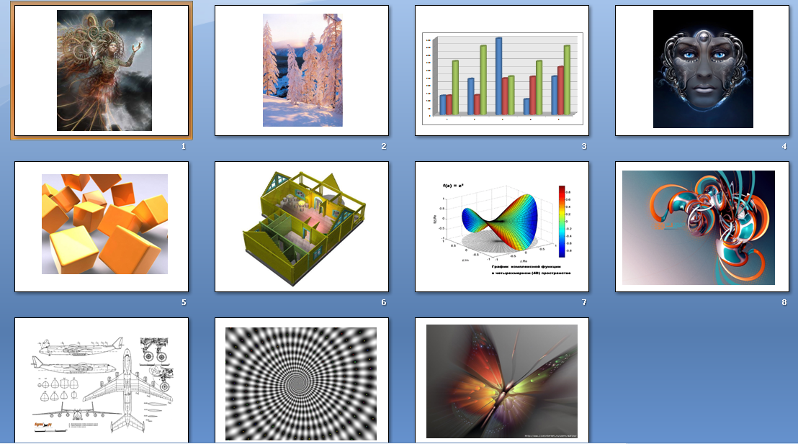

Приложение 2.
Слайды презентации №2 «Компьютерная графика»
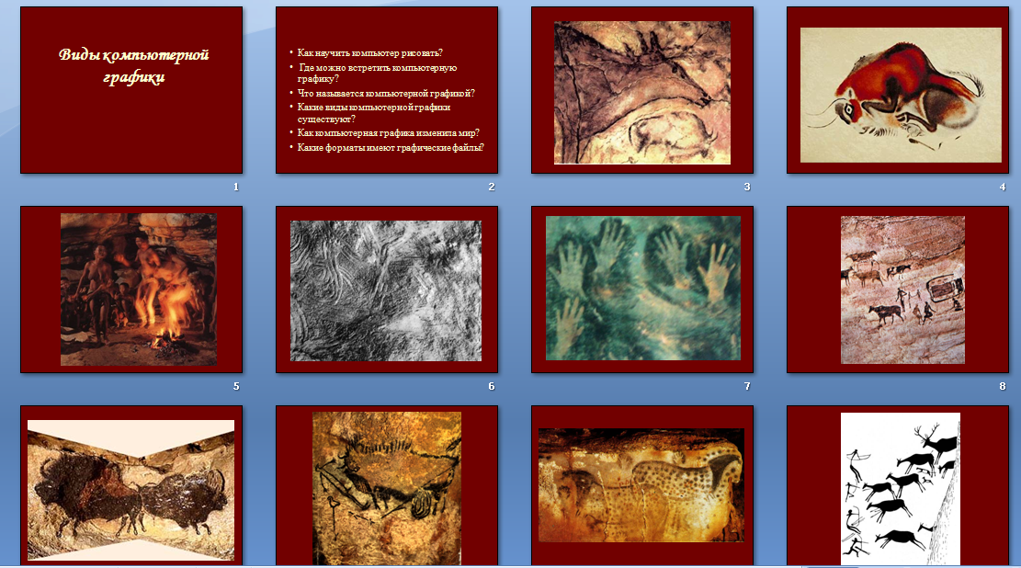

Приложение 2. продолжение
Слайды презентации №2 «Компьютерная графика»
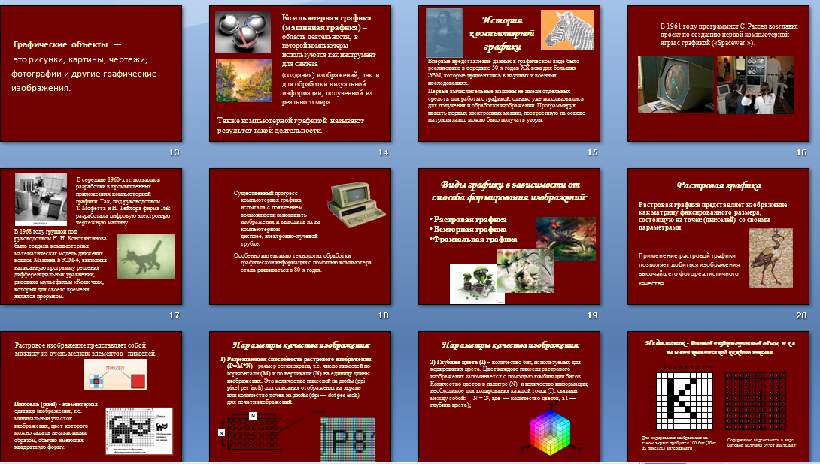

Приложение 2. продолжение
Слайды презентации №2 «Компьютерная графика»
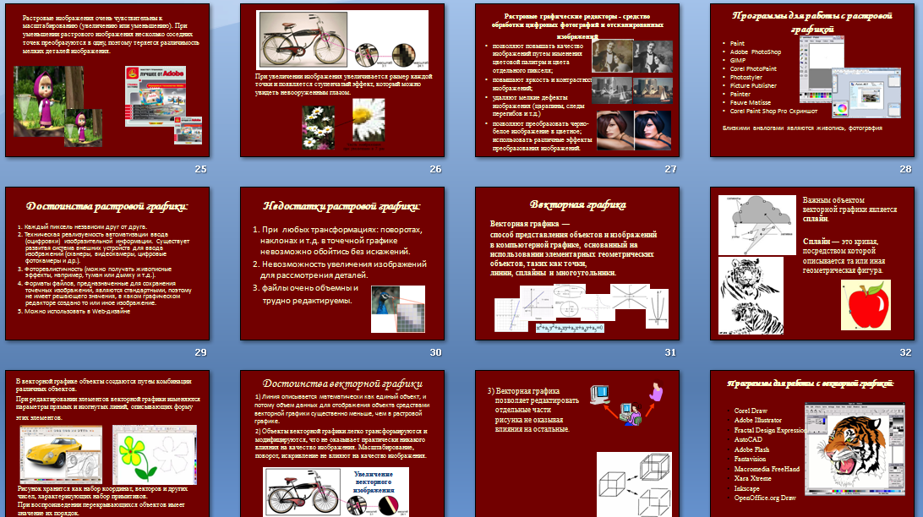

Приложение 2. продолжение
Слайды презентации №2 «Компьютерная графика»
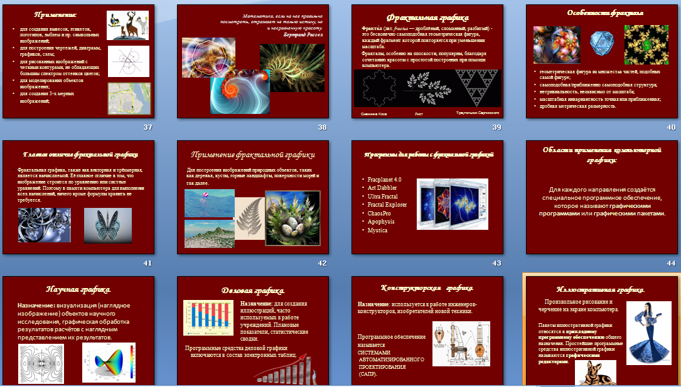

Приложение 2. продолжение
Слайды презентации №2 «Компьютерная графика»

